Exercici 3.10
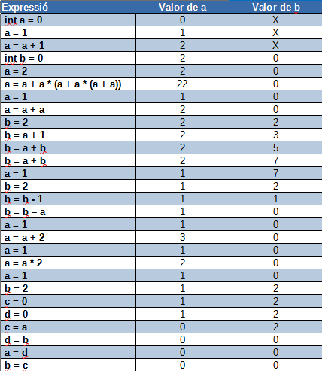

Exercici 3.11
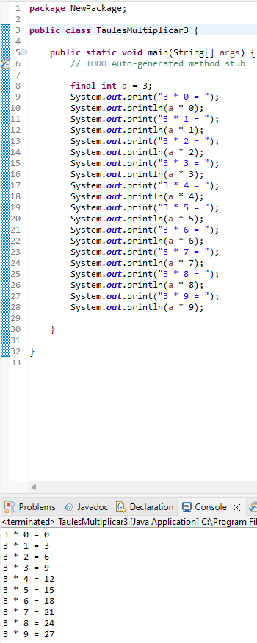
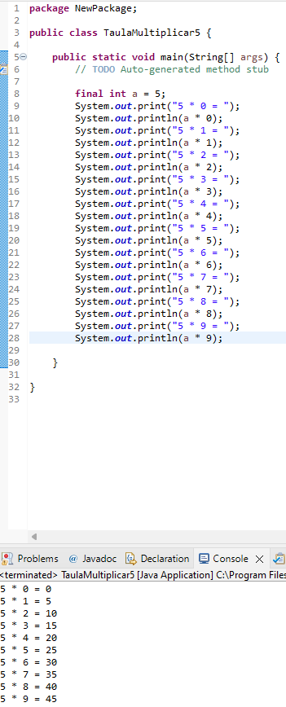

Exercici 3.12

- int i = (int) 250; innecessari, perquè el valor ja és int.
- int i = (int) 34F; necessari, perquè float és més gran que int i pot contenir nombres decimals.
- byte b = (byte) 30D; necessari, ja que double és major que byte.
- double d = (double) 47F; innecessari, float és menor que double.
- float f = (float) 350D; necessari, double és major que float.
- short s = (short) 250D; necessari, ja que short és menor que double.
- boolean b = (boolean) 1; no es pot donar, ja que Java només pot transformar el llenguatge booleà en true o false.
- double d = (double) 28; innecessari, double pot assolir perfectament un nombre com 28.
- double d = (double) 390L; innecessari, double és més gran que long.
- long l = (long)640F; necessari, perquè long és més petit que float i no pot contenir decimals.

Exercici 3.13
